
FICHE
TECHNIQUE

Client : BRUYERRE
Date de création article : 13/04/2026
Référence : 1100691
Désignation : CAMION ROUGE CORDE
Gencod : 8007402425174
Code douanier : 48192000
Pays d’origine : Italie
Unité de vente : 50 pièces
Poids net du paquet ( kg ) : 29
Conditionnement : PAQUET DE 50 PIECES

Dimensions/Caractéristiques de l’article :

Type de papier / carton : CARTON
Longueur : 31 CM
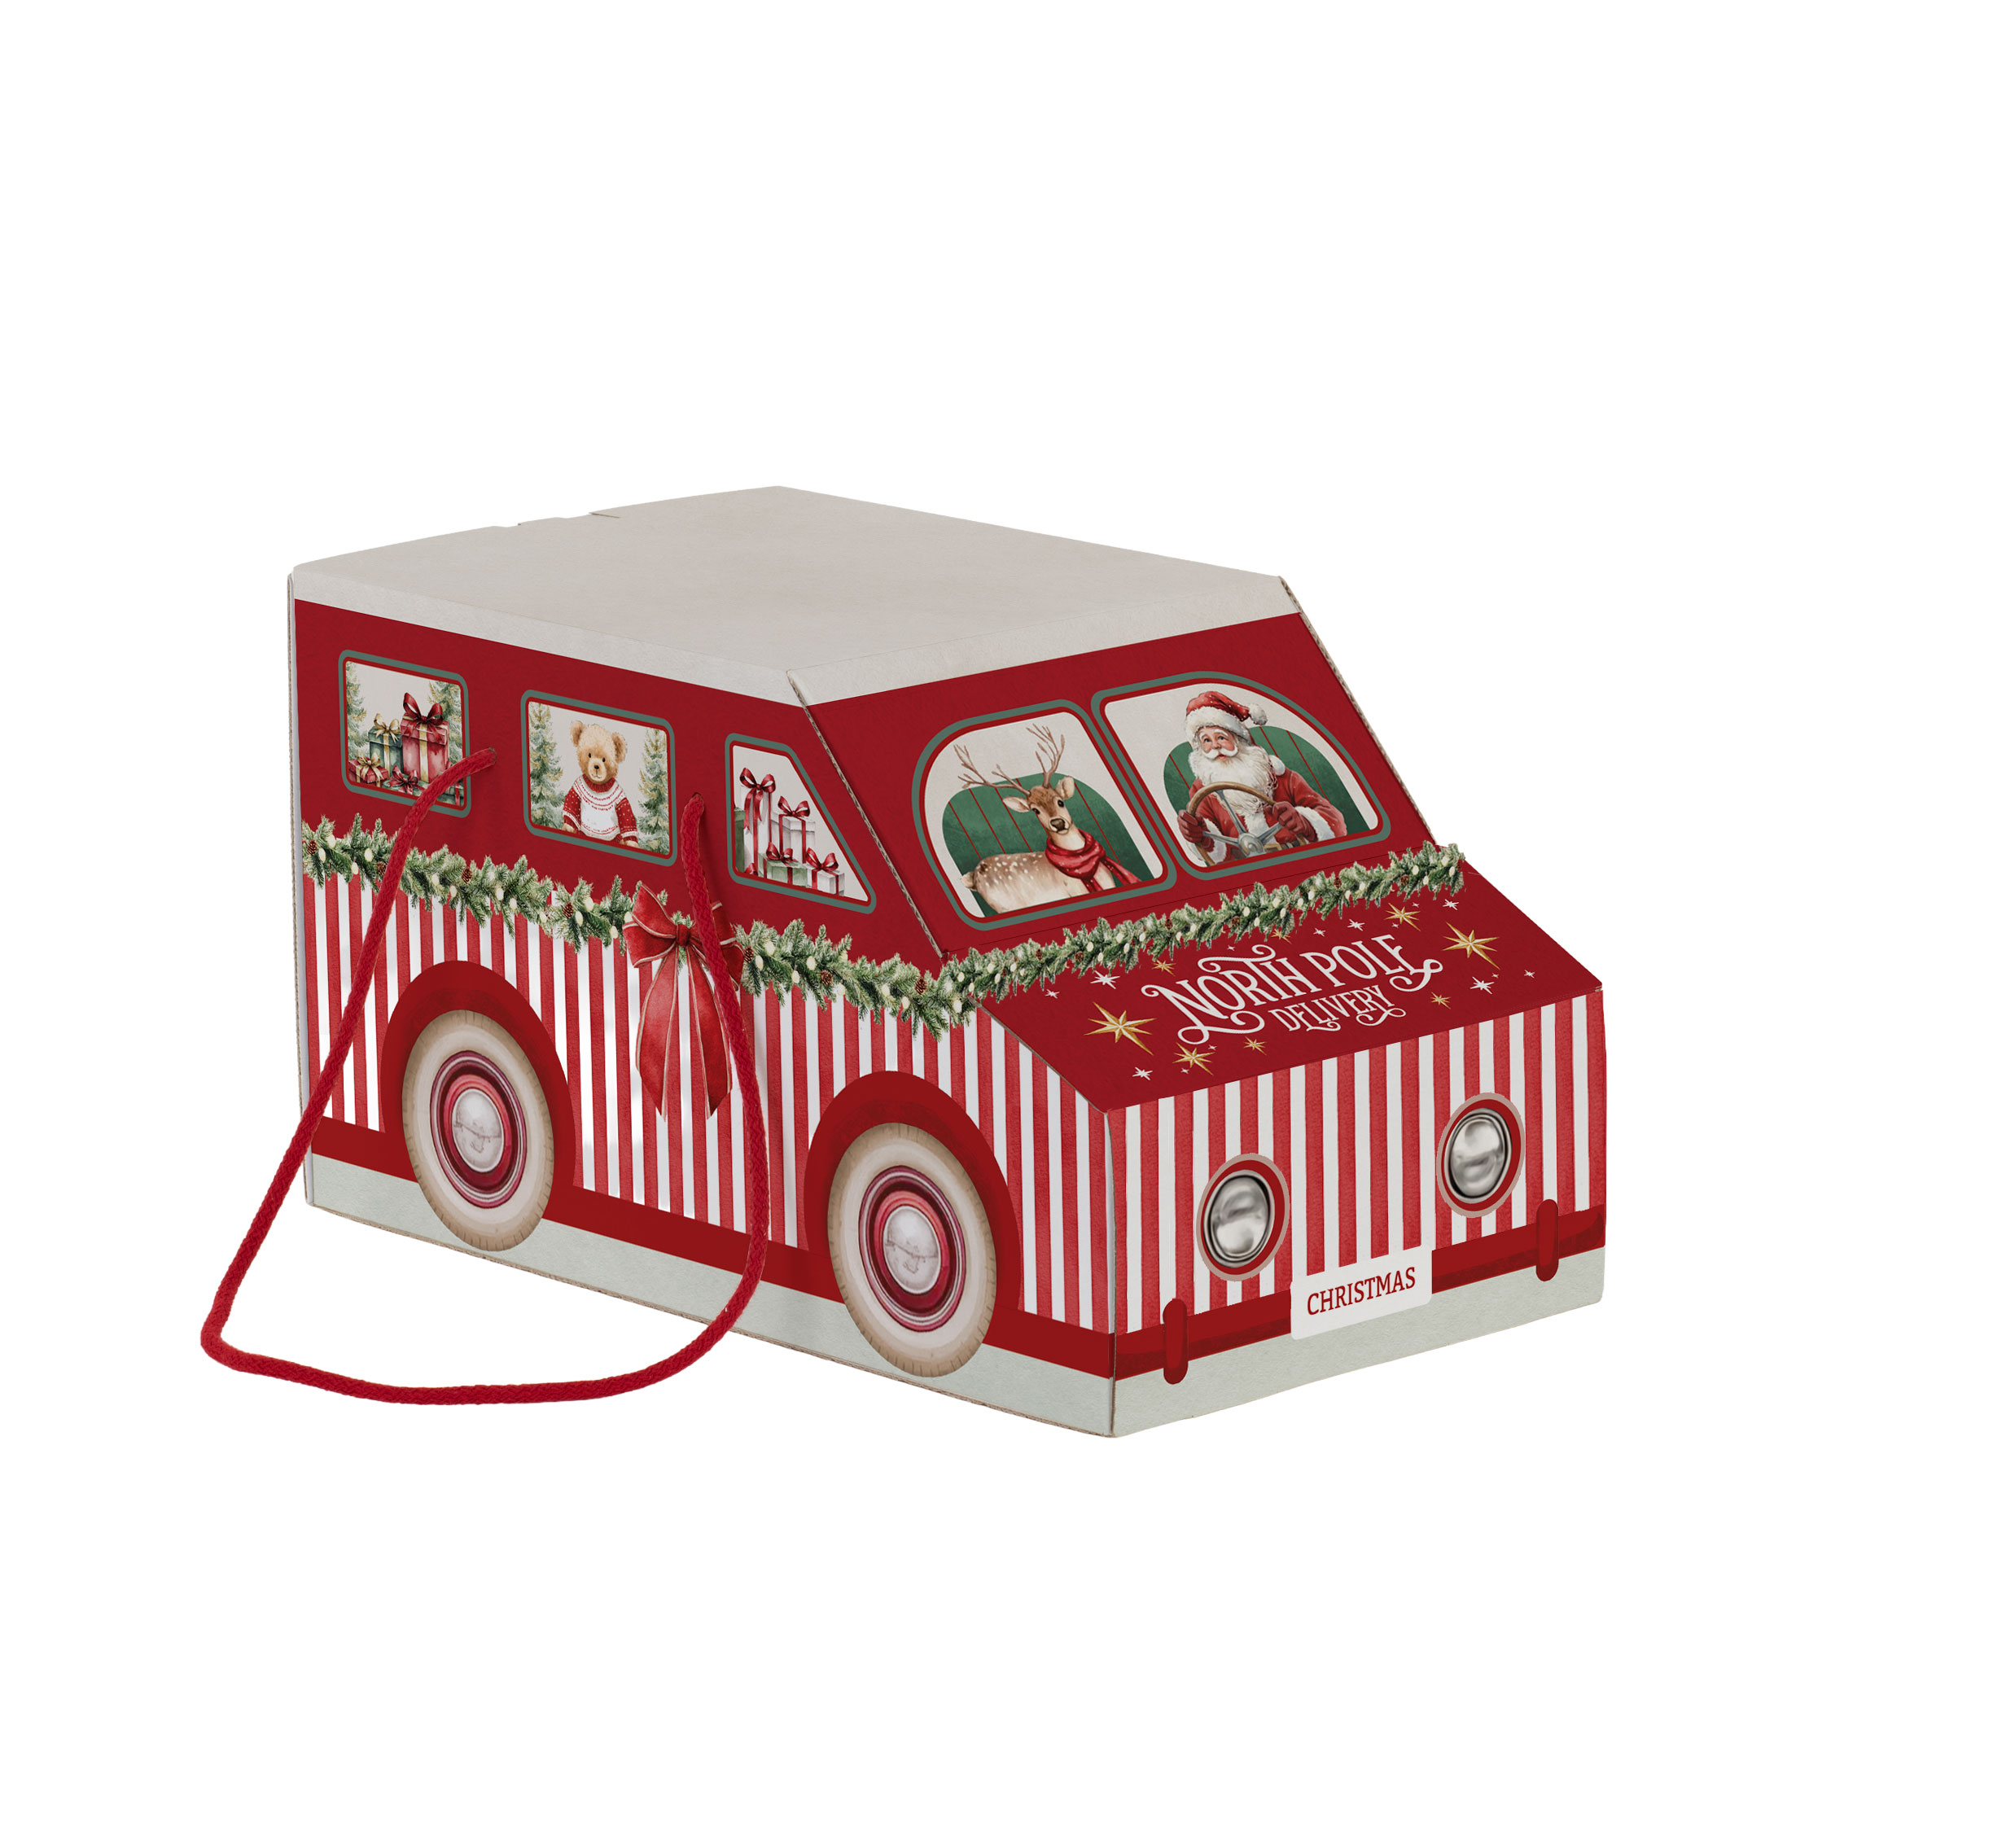
Largeur : 15 CM
Hauteur : 16 CM
Poids net de la pièce ( gr ) : 560

